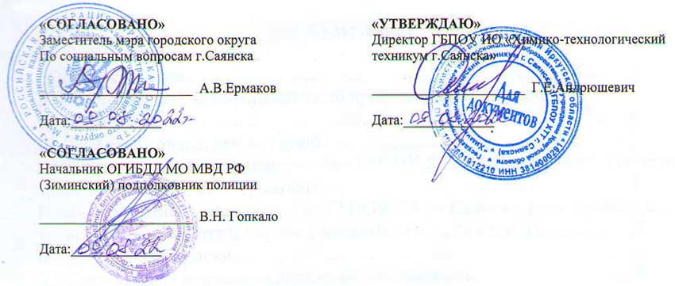

ПАСПОРТ
дорожной безопасности

Государственного бюджетного профессионального образовательного учреждения Иркутской области
«Химико-технологический техникум г.Саянска»

Саянск, 2022

Содержание

I.Общие сведения…………………………………………………….......... 3
II. Ответственные за мероприятия по профилактике детского травматизма……………………………………………………………........4
III. Телефоны оперативных служб……………………………………...... 5
IV. План-схема района расположения ГБПОУ ХТТ г.Саянска, пути движения транспортных средств обучающихся……………………………………...6
План-схема района расположения ГБПОУ ХТТ г.Саянска, пути движения транспортных средств и обучающихся (Филиал Кимильтей)……………7
V. Лист корректировки……………………………………………………...8
VI. Лист проверки паспорта дорожной безопасности…………………….9

Общие сведения

Тип ОУ: профессиональная образовательная организация

Полное наименование ОУ:
Государственное бюджетное профессиональное образовательное учреждение Иркутской области «Химико-технологический техникум г.Саянска

Сокращенное наименование: ГБПОУ «ХТТ г.Саянска»
Юридический адрес: 666301, Иркутская область, г.Саянск, микрорайон Южный, 126;
Фактический адрес: 666301, Иркутская область, г. Саянск, микрорайон Южный, 126;
Официальный сайт: xtt-saj.hostedu.ru

Адрес электронной почты: prof25@mail.ru

Администрация ГБПОУ ХТТ г.Саянска
Директор  ГБПОУ ХТТ г.Саянска | Геннадий Евгеньевич Андрюшевич | 5-50-24
Заведующая филиалом «Кимильтей» | Валентина Евгеньевна Кренделева | 89086442577
Заместитель директора  (по учебной работе) | Олеся Геннадьевна Кренделева | 89021755198
Заместитель директора  (по методической работе) | Ирина Владимировна Галкова | 89248220194
Заместитель директора  (по учебно-производственной работе) | Екатерина Валерьевна Сухарева | 89500893819
Заместитель директора  (по воспитательной работе) | Татьяна Алексеевна Орешко | 89245383224
Заместитель директора  (по административно -хозяйственной деятельности) | Светлана Александровна Кравченко | 89025137037

- Ответственные за мероприятия по профилактике детского травматизма:

Директор ГБПОУ ХТТ г.Саянска: Г.Е. Андрюшевич ( тел.: 5-50-24);
Заместитель директора по ВР:
Татьяна Алексеевна Орешко тел.:89245383224;
Ответственный от Госавтоинспекции: инспектор по пропаганде БДД МО МВД России «Зиминский» капитан полиции
Зырянова Наталья Сергеевна тел.:89027608036;
Руководитель или ответственный работник дорожно-эксплуатаци-онной организации, осуществляющей содержание УДС: заместитель мэра городского округа по вопросам жизнеобеспечения города, председатель комитета по ЖКХ, транспорту и связи
Данилова Мария Федоровна, тел.:8(39553)5-69-21;
Руководитель или ответственный работник дорожно-эксплуатационной организации, осуществляющей содержание УДС (филиал Кимильтей): Председатель комитета жилищно-коммунального хозяйства, транспорта и связи Пыжьянов Никита Игоревич, тел.: 3-10-50;

 | ХТТ г.Саянска | Филиал «Кимильтей»
Количество обучающихся | 521 | 221
Наличие уголка БДД | Имеется, 2 этаж учебный корпус | Имеется, 1 этаж
наличие класса по БДД | Нет | Имеется, 1 этаж
наличие автогородка | Нет | Имеется трактородром
наличие автобуса в ОУ | нет | нет
Расписание занятий в ГБПОУ ХТТ г.Саянска:
1,2 урок | 8.30-9.50
Завтрак
3 урок | 10.00-10.45
1 обед (13, 19, 29)
4 урок | 11.00-11.45
2 обед (49,39,23)
5,6 урок | 12.15-13.35
7,8 урок | 13.45-15.05

III. Телефоны оперативных служб

Отдел полиции (дислокация Саянск) Межмуниципального отдела МВД РФ «Зиминский» | 5-16-05, 02
Отделение УФСБ РФ по Иркутской области в г.Саянске | 3-37-34,  3-37-96
Отдел МП, ГО и ЧС администрации городского округа муниципального образования «город Саянск» | 5-64-22
Отдел надзорной деятельности по г.Саянску, Зиме и Зиминскому району | 5-44-25
Служба водоканала | 5-78-36  5-77-27
Служба энергообеспечения | 5-55-56
Оперативный дежурный службы ЕДДС администрации городского округа муниципального образования «город Саянск» | 5-72-37
Роспотребнадзор | 3-17-46
Скорая помощь | 5-15-03, 03
Пожарная часть ПЧ-16 ГУ №5 ОФПС по Иркутской области | 5-45-71, 01
Аварийная служба ЖКХ | 5-14-55
Экстренная служба | 112*
Городской центр гигиены и эпидемиологии | 5-24-89

V. Лист корректировки

№ | Дата корректировки | Основания для внесения корректировки | Изменения | Должность, ФИО, подпись, дата

VI. Лист проверки паспорта дорожной безопасности

№ | Дата проверки | Результаты проверки (замечания, предложения) | Сроки выполнения  предложений | Отметка о выполнении | Должность проверяющего, подпись ФИО

